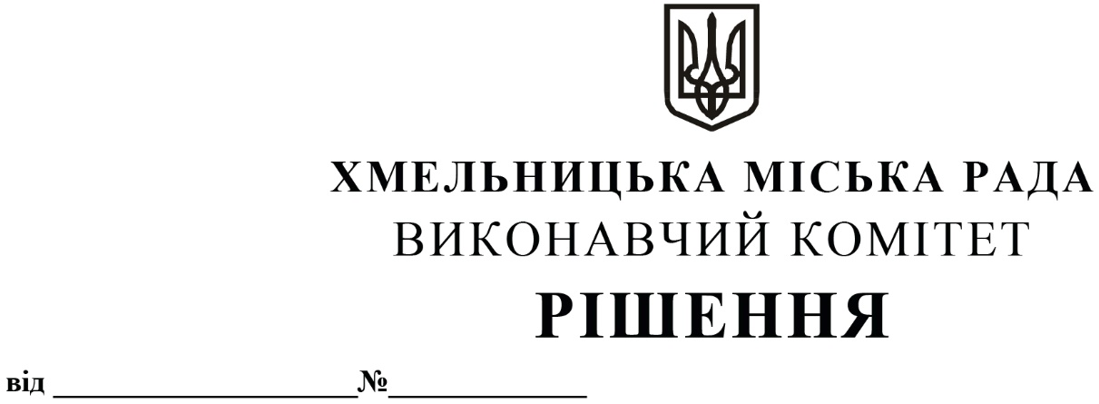

Про організацію громадських робіт в умовах воєнного стану на території Хмельницької міської територіальної громади

Розглянувши клопотання управління комунальної інфраструктури, з метою ліквідації небезпечних наслідків бойових дій, терористичних актів, диверсій, спричиненених збройною агресією Російської Федерації проти України, задоволення потреб Збройних Сил, інших військових формувань та сил цивільного захисту, забезпечення функціонування національної економіки та системи забезпечення життєдіяльності населення, керуючись розпорядженням начальника Хмельницької обласної військової адміністрації від 31.05.2023 № 443/2023-р «Про заходи щодо організації в області суспільно корисних (громадських) робіт», Порядком організації громадських та інших робіт тимчасового характеру, затвердженим постановою Кабінету Міністрів України від 20.03.2013 № 175, Указом Президента України № 64/2022 від 24.02.2022 «Про введення воєнного стану в Україні», Законом України «Про зайнятість населення», Законом України «Про правовий режим воєнного стану», Законом України «Про місцеве самоврядування в Україні», виконавчий комітет міської ради

В И Р І Ш И В:

- Затвердити перелік роботодавців та видів громадських робіт, які мають суспільно корисне спрямування, що виконуються в умовах воєнного стану на території Хмельницької міської територіальної громади, згідно з додатком.
- Залучити до громадських робіт зареєстрованих безробітних; осіб, які перебувають на обліку у Хмельницькому обласному центрі зайнятості як такі, що шукають роботу; працівників, які втратили частину заробітної плати внаслідок вимушеного скорочення до 50 відсотків передбаченої законодавством тривалості робочого часу у зв’язку із зупиненням (скороченням) виробництва продукції.
- Рекомендувати Хмельницькому обласному центру зайнятості сприяти залученню визначених категорій осіб до виконання громадських робіт та забезпечити фінансування громадських робіт, що виконуватимуться залученими особами, за рахунок коштів Фонду загальнообов’язкового державного соціального страхування на випадок безробіття в установленому законодавством порядку.
- Контроль за виконанням рішення покласти на заступника міського голови - директора департаменту інфраструктури міста В. Новачка.

Міський голова | Олександр СИМЧИШИН

Додаток
до рішення виконавчого комітету від 28.09.2023 № 979

Перелік роботодавців та видів громадських робіт, які мають суспільно корисне спрямування, що виконуються в умовах воєнного стану на території Хмельницької міської територіальної громади

№ п/п | Види громадських робіт | Найменування роботодавця
1 | Ремонтно-відновлювальні роботи, що виконуватимуться на об’єктах забезпечення життєдіяльності. | УМК «Центральна»  УМК «Проскурівська»  УМК «Південно-Західна»  УМК «Дубове»  УМК «Озерна»  КП БРЕД  МКП «Хмельницьктеплокомуненерго»  МКП «Хмельницькводоканал»  ТОВ «КК «ДОМКОМ ХМЕЛЬНИЦЬКИЙ»  КП «Акведук»  КП «Елеватор»  ТОВ «ЖЕО»  ТОВ « ДОМОВИК 2020»  ОСББ, зареєстровані на території Хмельницької міської територіальної громади
2 | Розбір завалів, розчищення залізничних колій та автомобільних доріг
3 | Будівництво та підтримання у готовності захисних споруд цивільного захисту, швидкоспоруджуваних захисних споруд цивільного захисту, створення найпростіших укриттів, протиповеневих, протизсувних та інших інженерних споруд спеціального призначення, пристосування існуючих наземних або підземних приміщень під найпростіші укриття
4 | Ремонт і будівництво житлових приміщень, у тому числі для тимчасового проживання внутрішньо переміщених осіб
5 | Надання допомоги населенню, насамперед особам з інвалідністю, дітям, громадянам похилого віку, хворим та іншим особам, які не мають можливості самостійно протидіяти несприятливим факторам техногенного, природного та воєнного характеру | Управління праці та соціального захисту населення Хмельницької міської ради
6 | Організація забезпечення життєдіяльності громадян, що постраждали внаслідок бойових дій
7 | Роботи, пов’язані з підтриманням громадського порядку | МКП «Муніципальна дружина»
8 | Упорядкування, відновлення та благоустрій прибережних смуг, природних джерел та водоймищ, русел річок, укріплення дамб, мостових споруд | КП БРЕД  КП по зеленому будівництву і благоустрою міста  КП «Парки і сквери м. Хмельницького»
9 | Плетіння маскувальних сіток | МКП - Кінотеатр ім. Т.Г. Шевченка  СКЦ «Плоскирів»

Керуючий справами виконавчого комітету | Юлія САБІЙ
В.о. начальника управління  комунальної інфраструктури | Василь КАБАЛЬСЬКИЙ

